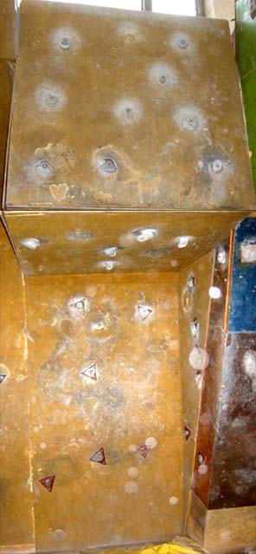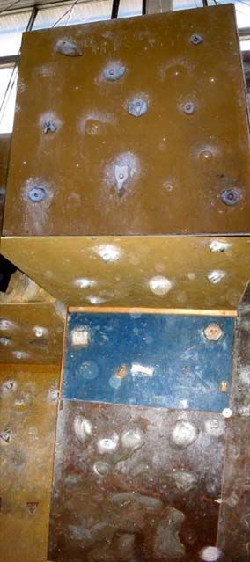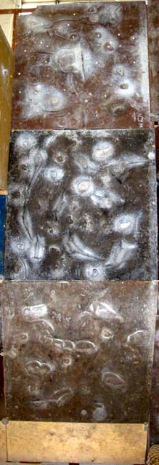
ФИНИШ
весь рельеф
зацеп и весь рельеф
Болдеринг средней сложности. Может быть легко усложнен путем исключения зацепа на 13-м щите.

СТАРТ
ребро и рельеф

